81 照明

小測試

小測試1 (p.8)

1. (a) F  
電費視乎電能輸入，而非有用能量輸出。

(b) T  
根據定義，最終能源效益為**有用的**能量輸出與電能輸入的比。對一個焗爐來說，有用的能量輸出便是煮食所需的能量。

(c) F  
就一個焗爐來說，所有的電力皆轉換為其他能量形式如熱和光。但是，在這個情況中，轉換為煮食用的能量只有60%。

2. 每次操作所消耗的電能為  
%FontSize=10
%TeXFontSize=10
\documentclass{article}
\pagestyle{empty}
\endofdump
\begin{document}
\[
\frac{250}{260} = \SI{0.9615}{\kWh}
\]
\end{document}

以焦耳為單位，電能消耗為  
%FontSize=10
%TeXFontSize=10
\documentclass{article}
\pagestyle{empty}
\endofdump
\begin{document}
\[
0.9615 \times 1000 \times 60 \times 60
= \bx{ \SI{3.46e6}{\joule} }
\]
\end{document}

小測試2 (p.10)

1. 先計算表中的未知量。

|  |  |  |  |
| --- | --- | --- | --- |
|  | ***P*** | ***Q*** | ***R*** |
| **效率 / lm W−1** | 60 | 70 | **600/10  = 60** |
| **額定功率 / W** | 8 | **500/70  ≈ 7** | 10 |
| **光通量 / lm** | **60 × 8 = 480** | 500 | 600 |

(a) 燈*R*由於它的額定功率最高，因此，若三盞燈操作相同的時間，燈*R*耗電最多。

(b) 燈*P*它產的的光通量最小。

(c) 燈*Q*

2. B  
明顯地，光通量視乎功率輸出。同時，它也跟人眼的反應有關。由於人眼對不同色光的靈敏度不同，因此選項A能影響光通量。

3. 電燈*Y*的發光效率為電燈*X*的5倍。由於所發的光顏色相同，能源效益亦為5倍。故此，電燈*Y*把2% × 5 = **10%**電能消耗轉換為光。

注意：只有兩盞電燈皆放出同一顏色的光，上述討論才適用。

▪ 更詳細的解釋：

光通量Φ取決於光線的功率與顏色。以數式表達出來，可寫成

  %FontSize=10
%TeXFontSize=10
\documentclass{article}
\pagestyle{empty}
\endofdump
\begin{document}
\bcjk
\[
\Phi = \gamma\times \text{光線功率}
\]
\ecjk
\end{document}

其中γ為轉換因子，反映人眼對光線顏色（即波長成份）的反應。對於555 nm單一波長的綠光，  
γ = 683 lm W−1。

另一方面，根據定義，發光效率等於光通量Φ除以輸入功率。兩者結合，可得

  %FontSize=10
%TeXFontSize=10
\documentclass{article}
\pagestyle{empty}
\endofdump
\begin{document}
\bcjk
\[
\text{發光效率} 
%= \frac{ \text{$\Phi$} }{ \text{輸入功率} }
= \gamma\times \underbrace{
    \frac{ \text{光線功率} }
       { \text{輸入功率} }
  }_{ \text{效率} }
= \gamma\times \text{效率}
\]
\ecjk
\end{document}

因為兩盞電燈發出的光顏色相同，亦即γ相同，所以*Y*的發光效率為*X*的5倍，意味其效率亦為*X*的5倍。

由此可知，*Y*把2% × 5 = **10%**的電能消耗轉換為光。

小測試3 (p.20)

1. (a) T

當電子從較高能階跌至較低能階，便有能量以光或其他電磁波放出。

(b) F   
反例：氣體放電燈靠離子化的氣體發光，而LED燈則靠半導體發光。

無論任何類型的燈，發光機制皆為電子從較高能階跌至較低能階時產生光，但加熱只是激發電子至較高能階的其中一個方法。

(c) T  
温度越高，發出的可見光相對紅外輻射的比便越大。故此温度越高，發光效率便越高。

2. C

發光二極管 (LED) 利用空穴和電子的組合過程產生光。

3. (a) 否

(b) 是  
要促使氣體放電，先要用變壓器提升電壓。

(c) 是  
對大部分LED來說，操作電壓遠比220 V低，故於使用時要利用變壓器降壓。

▪ 除此以外，還要使用整流器把交流電轉換為直流電。

4. (a) 由p層指向n層

(b) *A*和*B*同時熄滅。  
當*A*的極性逆轉，電流便不易通過，換句話說，它的電阻變得很高。若它跟*B*以串聯方式連接，*A*和*B*的等效電阻便很大，*B*也不會亮起。

▪ 若發光二極管兩端逆向施以電壓，即p層和n層分別通向電池的負極和正極時，發光二極管不會發光。這是因為電子和空穴受力被拉開，電子也難於掉進空穴中。

小測試4 (p.23)

1. (a) F  
照明度量度一個表面受照射的程度，與反光程度或人眼看來有多光亮無關。

(b) T  
表面的照明度為 *E* = *E*0 cos *θ*。當*θ* = 0°，即光垂直入射在該表面上時，照明度則最大。

2. B   
雖然勒克斯 (lux) 跟光通量 (luminous flux) 兩者英文看來相似，但前者**不是**後者的單位。

3. D  
注意照明度的單位為勒克斯 (lx)，或流明每平方米 (lm m−2)。

4. 照明度為

*E* = *E*0 cos *θ* = 500 × cos 30° ≈ **433 lx**

▪ 當*θ* = 60°，*E* = 250 lx。注意當角度增倍，照明度**並非**減半。

小測試5 (p.28)

1. (a) F   
照明度跟距離的平方成反比。

(b) F   
照明度也跟光入射表面的方向有關。若光線的入射角度不同，兩個表面的照明度便會有差別。

2. 根據平方反比定律，當距離增加至原來的3倍（從10 m增加至30 m），照明度便會減少至原來的1/32 = 1/9。

故此，照明度為1000/9 ≈ **111 lx**。

3. 照明度為*E* = *E*0 cos *θ* = *Y* cos 30° = **0.866 *Y***。

不論方向為順時針或逆時針，旋轉30°後，照明度皆相同。

4. 求*A*上的照明度：  
%FontSize=10
%TeXFontSize=10
\documentclass{article}
\pagestyle{empty}
\endofdump
\begin{document}
\[
\cos \angle POA
= \frac{2}{2.5}
= 0.8
\]\end{document}

照明度為  
%FontSize=10
%TeXFontSize=10
\documentclass{article}
\pagestyle{empty}
\endofdump
\begin{document}
\begin{align*}
E &= \frac{\Phi}{4 \pi r^2} \cos \angle POA \\
&= \frac{2000}{4 \pi (2.5)^2} \cdot (0.8) \\
&= 20.37 \approx \bx{\SI{20.4}{\lux}}
\end{align*}
\end{document}

▪ 注意*r* = 2.5 m而非2 m。

5. 在*A*處地面的照明度  
%FontSize=10
%TeXFontSize=10
\documentclass{article}
\pagestyle{empty}
\endofdump
\begin{document}
\[
E_A 
= \frac{\Phi}{4 \pi r_A^2}\cdot \cos \angle POA
= \frac{\Phi}{4 \pi (2.5)^2}\cdot\frac{2}{2.5}
\]
\end{document}

在*P*處地面的照明度  
%FontSize=10
%TeXFontSize=10
\documentclass{article}
\pagestyle{empty}
\endofdump
\begin{document}
\begin{align*}
E_P 
&= \frac{\Phi}{4 \pi r_P^2}
= \frac{\Phi}{4 \pi (2)^2} 
= E_A \cdot \frac{1}{(2)^2} \cdot \frac{(2.5)^3}{2} \\
&= (500) \cdot \frac{(2.5)^3}{(2)^3}
= \bx{ \SI{977}{\lux} }
\end{align*}
\end{document}

▪ 對｢照明度｣一詞切莫望文生義。照明度所指的，並非電燈的照明能力，而是受光面的光亮程度。該詞譯成｢受光度｣也許更為貼切。

習題

習題1.1 (p.8)

1. B  
根據定義

%FontSize=10
%TeXFontSize=10
\documentclass{article}
\pagestyle{empty}
\endofdump
\begin{document}
\[
\eta
= \frac{E_\text{out}}{E_\text{in}} \times 100\%
= \frac{P_\text{out}}{P_\text{in}} \times 100\%
\]
\end{document}

其中*P*in和*P*out分別為輸入功率和有效輸出功率。電器的最終能源效益如下：

|  |  |  |  |
| --- | --- | --- | --- |
| **電器** | ***P*in** | ***P*out** | ***η*** |
| A | 60 W | 1.2 W | 2% |
| B | 1500 W | 300 W | 20% |
| C | 8 W | 0.8 W | 10% |
| D | 5 W | 0.4 W | 8% |

2. D  
選項A和B**不正確**。由於兩盞燈的額定功率相同，且以相同的市電電壓操作，因此通過它們的電流是相同的。

選項C**不正確**。兩盞燈的額定功率相同，當它們操作相同的時間（在本題中為3小時），它們消耗的能量也是相同的。

根據定義，選項D正確。

3. 輸入功率為 *P* = *VI* = (220)(0.1) = 22 W。

根據定義，最終能源效益為  
%FontSize=10
%TeXFontSize=10
ontSize=10
%TeXFontSize=10
\documentclass{article}
\pagestyle{empty}
\endofdump
\begin{document}
\[
\eta = \frac{10}{22} \times 100\% 
= 45.45\%
\approx \bx{45.5\%}
\]
\end{document}

4. 起初，雙金屬片與發熱部件接觸，電路完整，電流可以通過發熱部件。當雙金屬片受熱，温度上升，便會向下彎。到了沸點 (100°C)，雙金屬片彎曲至跟發熱元件失去接觸，電路因而斷開。結果，水沸騰的時候，熱電水壺便會自動關掉。

習題1.2 (p.20)

1. C   
發光效率可定義為  
%FontSize=10
%TeXFontSize=10
ontSize=10
%TeXFontSize=10
\documentclass{article}
\usepackage{CJK}
\pagestyle{empty}
\endofdump

\begin{document}
\begin{CJK}{UTF8}{fs}
\[
 \text{發光效率} = \frac{\text{光通量}}{\text{功率輸入}}
\]
\end{CJK}
\end{document}


發光效率如下（*P*為功率輸入，Φ為光通量）：

|  |  |  |  |
| --- | --- | --- | --- |
| **電燈** | ***P*** | **Φ** | **發光效率** |
| *A* | 100 W | 800 lm | 8 lm W−1 |
| *B* | 40 W | 700 lm | 17.5 lm W−1 |
| *C* | 10 W | 500 lm | 50 lm W−1 |
| *D* | 5 W | 200 lm | 40 lm W−1 |

2. C  
運用公式*P* = *V*2/*R*，可得  
%FontSize=10
%TeXFontSize=10
\documentclass{article}
\pagestyle{empty}
\endofdump
\begin{document}
\begin{align*}
R &= \frac{V^2}{P} 
= \frac{220^2}{60} = \bx{\SI{806.7}{\watt}}
\end{align*}\end{document}

3. D  
選項A**不正確**。發光的部分為磷光粉。

選項B**不正確**。發出電子的部分為鎢絲。

選項C**不正確**。磷光粉受激，而非受電離。

4. A  
光的顏色視乎頻率或波長。由於發出的電磁波頻率介乎3 × 1014至5 × 1014 Hz，因此波長的範圍介乎1000至600 nm之間，對應的顏色為紅色。

* 發光二極管發出的顏色，整體為紅色，但也有發出不可見的紅外輻射。
* 注意*c* = *f λ*，其中*c*為真空中的光速。

5. **燈Y**最光。  
從圖中可見，線圖的頂峯約在550 nm，顯示人眼對綠光的靈敏度最高。

6. (a) LED燈的輸入功率為

(9)(0.6) = 5.4 W  
發光效率為

%FontSize=10
%TeXFontSize=10
\documentclass{article}
\pagestyle{empty}
\endofdump
\begin{document}
\[
\frac{450}{5.4} = 83.33 \approx \bx{\SI{83.3}{\lumen\per\watt}}
\]\end{document}

(b) LED燈的功率為5.4 W = 0.0054 kW，故此，所消耗的能量為  
(0.0054) (10 × 365) = **19.71 kW h**

7. (a) 鎢

▪鎢來自鎢絲。

(b) 燈泡的內壁遭薰黑，以致燈泡發出的光減弱，產生的光通量也逐漸減低。

8. (a) **熒光燈**的燈絲

(b) 在白熾燈中，燈絲是用來發光的。

在熒光燈中，燈絲用來放出電子，而電子能觸發往後的發光過程。

▪ 白熾燈操作時，燈絲的溫度很高   
(3000 °C)，致使能發出可見光。相對下，熒光燈的燈絲只是用來放出電子，操作溫度要低得多 (1000 °C)。

9. (a) 熒光燈燈管兩端的**燈絲**最熱。

燈絲受熱，並放出電子，而電子能觸發往後的發光過程。

(b) 開啟熒光燈後，**磷光粉**塗層便會發光。

▪ 注意磷光粉不是直接受電子影響而發光。當電子與管內的水銀原子碰撞，便會發出紫外輻射。磷光粉吸收了紫外輻射才會發光。

10. (a) (i) 總成本為  
 %FontSize=10
%TeXFontSize=10
\documentclass{article}
\pagestyle{empty}
\endofdump
\begin{document}
\[
\SI{45}[\$]{} + \SI{1}[\$]{} \times \frac{20}{1000} \times \num{10000}
= \bx{\SI{245}[\$]{}}
\]\end{document}

(ii) 總成本為  
%FontSize=10
%TeXFontSize=10
\documentclass{article}
\pagestyle{empty}
\endofdump
\begin{document}
\[
\SI{5}[\$]{} \times \frac{\num{10000}}{\num{1000}} + \SI{1}[\$]{} \times \frac{100}{1000} \times \num{10000}
= \bx{\SI{1050}[\$]{}}
\]
\end{document}

(iii) **緊湊型熒光燈**的總成本較低。

(b) 使用緊湊型熒光燈的總成本為  
%FontSize=10
%TeXFontSize=10
\documentclass{article}
\pagestyle{empty}
\endofdump
\begin{document}
\[
\SI{45}[\$]{} + \SI{1}[\$]{} \times \frac{20}{1000} \times \num{400}
= \SI{53}[\$]{}
\]
\end{document}

使用白熾燈的總成本為  
%FontSize=10
%TeXFontSize=10
\documentclass{article}
\pagestyle{empty}
\endofdump
\begin{document}
\[
\SI{5}[\$]{} + \SI{1}[\$]{} \times \frac{100}{1000} \times \num{400}
= \SI{45}[\$]{}
\]
\end{document}

使用**白熾燈**的總成本較低。

11. (a) **LED *B***不會亮起。

▪ 若要亮起一個發光二極管，二極管的**p**層必須通向電池的正極（**p**ositive terminal）。

(b) 當LED連接至一枚電池，電子會被拉往通向電池正極的一側，而空穴則會拉往通向電池負極的一側。若發光二極管如*B*連接至電池，則電子和空穴便會背向對方被拉往一邊，電子和空穴組合的機會也大大降低，結果，發光二極管便不會亮起。

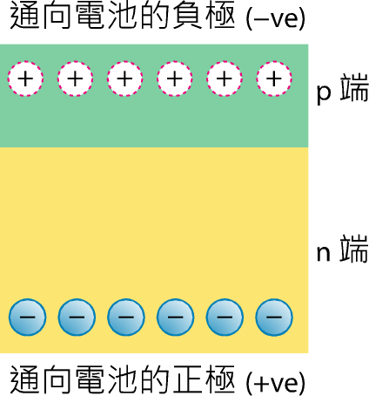

▪ 在發光二極管中，電子和空穴組合時會發出可見光。

12. (a) 見以下線圖。

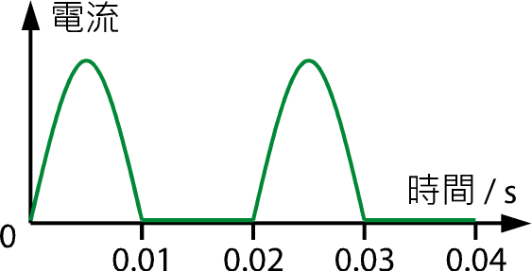

▪ 注意電流是週期性循環的。

(b) 功率會**增倍**。

這是因為發光二極管連接至一個交流電源時，每個週期只有一半時間發光。

▪ 除非特別指明，在一般題目中，交流電源的電壓為均方根值 (rms)。

▪ 在這條題目中，我們假設電阻保持不變。事實上，發光二極管的電阻隨通過的電流不同而有所改變。

習題1.3 (p.28)

1. C  
在這條題目中，答案所需的量值與光源的亮度，以及距離光遠多遠有關。

2. B  
光通量量度光源的亮度，跟人眼對不同波長的光的靈敏度也有關係。若不理人眼對不同波長的光的靈敏度，則光通量只量度光源的輸出功率。

3. C  
一個表面的照明度跟反射的光無關。

▪ 在選項A中，若輸入功率不變，燈具的發光效率越高，便表示它產生的光通量越大。

▪ 在選項B中，隨着距離*r*增加，照明度便會減少。

▪ 在選項D中，隨着角度*θ*增加，cos *θ*值便會減少，故此照明度會減少。

4. B  
影響照明度的因素有二。

第一，表面*B*跟光源之間的距離為表面*A*的兩倍（注意 1/cos 60° = 2）。若只考慮距離的話，根據平方反比定律，表面*B*的照明度為表面*A*的 1/22 = 1/4。

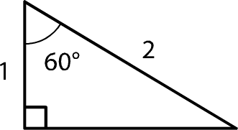

第二，光傾斜地入射在表面*B*上，但以直角入射在表面*A*上。若只考慮入射角度的話，表面*B*的照明度為表面*A*的 cos 60° = 1/2。

總體來說，表面*B*的照明度便是表面*A*的  
1/4 × 1/2 = 1/8。

**另解：**

運用公式 %FontSize=10
%TeXFontSize=10
\documentclass{article}
\pagestyle{empty}
\endofdump
\begin{document}
\[
E = \frac{\Phi}{4 \pi d^2} \cos^3 \theta
\]
\end{document}，表面*B*的照明度為表面*A*的 cos3 60° = 1/8。

5. (a) 考慮熒光燈跟枱面之間的距離，以及熒光燈的大小，熒光燈不能視為一個點光源。

(b) 對平行光束來說，光源發出的能量不是向外均勻分布在一個球面上，因此，照明度不是以1/*r*2的因子減少。

6. (a) 開啟電燈，把照度計放在距離電燈*r*的位置，並以米尺量度距離*r*。

關掉房間的燈光，並利用照度計量度照明度*E*。

以不同距離*r*，重複以上步驟。

繪畫*E*對1/*r*2的關係線圖，若得到一條穿過原點的直線，便知平方反比定律成立。

▪ 若使用緊湊型熒光燈，便要注意熒光燈的輸出在開啟後未必即時穩定下來。

(b) 其中**一項**：

• 實驗裝置應遠離牆壁或其他反光面。

• 在實驗桌桌面上鋪上黑布，減少反光。

• 照度計的測光表面應正面向着電燈。

（接受其他合理答案）

7. (a) 光通量為  
55 × 1200 = **66 000 lm**

(b) 若要得到最大的照明度，表面與光的入射方向應成**直角**。

最大的照明度為  
%FontSize=10
%TeXFontSize=10
\documentclass{article}
\pagestyle{empty}
\endofdump
\begin{document}
\[
E_\text{max} =
\frac{\num{66000}}{4 \pi (4^2)} \approx \bx{\SI{328}{\lux}}
\]
\end{document}

8. (a) (i) 照明度為  
%FontSize=10
%TeXFontSize=10
\documentclass{article}
\pagestyle{empty}
\endofdump
\begin{document}
\[
E = \frac{\Phi}{4\pi r^2}
= \frac{640}{4 \pi (0.8^2)} 
= 79.58
\approx \bx{\SI{79.6}{\lux}}
\]
\end{document}

(ii) 書面或因太光滑而產生刺眼的眩光。

(b) 照明度為  
%FontSize=10
%TeXFontSize=10
\documentclass{article}
\pagestyle{empty}
\endofdump
\begin{document}
\[
79.58 \times \cos \SI{20}{\degree} \approx \bx{\SI{74.8}{\lux}}
\]
\end{document}

9. (a) **表面R**的照明度應最小，因為它跟電燈距離最遠，光入射在該表面的角度也最傾斜。

(b) 在表面*P*的照明度為  
%FontSize=10
%TeXFontSize=10
\documentclass{article}
\pagestyle{empty}
\endofdump
\begin{document}

\[
E_P = \frac{2200}{4 \pi (2.5)^2} = 28.01 \approx \bx{\SI{28.0}{\lux}}
\]
\end{document}

在表面*Q*的照明度為  
%FontSize=10
%TeXFontSize=10
\documentclass{article}
\pagestyle{empty}
\endofdump
\begin{document}
\begin{align*}
E_Q &= \frac{\Phi}{4 \pi r^2} \cos \theta \\
&= \frac{2200}{4 \pi (2.5^2 + 4^2)} \times \frac{2.5}{\sqrt{2.5^2+4^2}} \\
&= 4.170 \approx \bx{\SI{4.17}{\lux}}
\end{align*}\end{document}

在表面*R*的照明度為  
%FontSize=10
%TeXFontSize=10
\documentclass{article}
\pagestyle{empty}
\endofdump
\begin{document}
\begin{align*}
E_R &= \frac{\Phi}{4 \pi r^2} \cos \theta \\
&= \frac{2200}{4 \pi (2.5^2 + 4^2 + 5^2)} \times \frac{2.5}{\sqrt{2.5^2+4^2+5^2}} \\
&= 1.348 \approx \bx{\SI{1.35}{\lux}}
\end{align*}
\end{document}

10. (a) 照明度為  
%FontSize=10
%TeXFontSize=10
\documentclass{article}
\pagestyle{empty}
\endofdump
\begin{document}
\begin{align*}
E &= \frac{\Phi}{4 \pi r^2} = \frac{\num{3.75E28}}{4 \pi  (\num{1.5E11})^2} \\
&= \num{1.326E5}
\approx \bx{\SI{1.33E5}{\lux}}
\end{align*}
\end{document}

(b) (i) 照明度最大，即**1.33 × 105 lx**。

(ii) 照明度為  
%FontSize=10
%TeXFontSize=10
\documentclass{article}
\pagestyle{empty}
\endofdump
\begin{document}
\begin{align*}
E_0 \cos \theta
&= \num{1.326E5} \times \cos \left( \SI{360}{\degree} \times \frac{3}{24} \right) \\
&\approx \bx{\SI{9.38E4}{\lux}}
\end{align*}
\end{document}

複習題

複習題：選擇題 (p.32)

1. D

由於所有光源的光通量相同，並有相同的輸入功率，因此，根據定義，它們的發光效率相同。

▪ 事實上，各光源發出的光強度並不相同，*Q*發出的最低，*R*發出的則最高。

2. C

改動後，紅光（波長較大者）佔光譜較大的比例，而整體的光強度下降，故此敍述 (1)、(2) 正確。

敍述 (3) **不正確**。當電勢差降低，發出的電磁輻射中，紅外輻射所佔的比例會較多，由於紅外輻射為不可見的，因此可知發光效率會減少。

3. B

敍述 (1) **不正確**。緊湊型熒光燈跟白熾燈產生同樣的光通量，但所消耗的功率較低，故此發光效率較高。以數值計，緊湊型熒光燈的發光效率為1500/25 = 60 lx，白熾燈的則只有1500/100 = 15 lx，即前者為白熾燈的4倍。

敍述 (2) **不正確**。雖然兩個燈具的光通量相同，但它們產生光的方法不同，光譜也有不同。

敍述 (3) 正確。光通量考慮的因素包括發光功率和肉眼的反應。由於兩個燈具發出的光譜不同，因此肉眼的反應也有分別。若兩者的光通量相同，便可推斷它們以不同的功率發光。

4. A

熒光燈中，發光部分為磷光粉。

5. A

敍述 (1) 正確。要啟動氣體放電過程，必須有足夠高的電壓。在熒光燈中，提升電壓的裝置便是啟動器。

敍述 (2) **不正確**，汞蒸氣並無電離，遭電離的是氬氣。氬氣放電過程中並無紫外線產生。

敍述 (3) **不正確**。在熒光燈中，所使用的電壓未足以直接產生可見光。

▪ 高強度氣體放電燈能直接電離氣體而產生可見光，詳見課本p.16。

6. B

敍述(1)**不正確**。事實上，白熾燈的亮度才可以輕易透過改變電壓來增強或減弱。

敍述(2)**不正確**。事實上，白熾燈能產生如太陽光譜的連續光譜，而LED燈卻不能。

7. C

在最光的表面上，照明度為  
%FontSize=10
%TeXFontSize=10
\documentclass{article}
\pagestyle{empty}
\endofdump
\begin{document}
\[
\frac{\Phi}{4 \pi (1)^2} = \frac{\Phi}{4 \pi}
\]
\end{document}

在最暗的表面上，照明度為  
%FontSize=10
%TeXFontSize=10
\documentclass{article}
\pagestyle{empty}
\endofdump
\begin{document}
\[
\frac{\Phi}{4 \pi (1^2+1^2)} \cos \SI{45}{\degree}
= \frac{\Phi}{4 \pi} \cdot \left( \frac{1}{2\sqrt{2}} \right)
\]
\end{document}

故此，兩者之比為 %FontSize=10
%TeXFontSize=10
\documentclass{article}
\pagestyle{empty}
\endofdump
\begin{document}
\[
2\sqrt{2}:1
\]
\end{document}。

8. B

運用公式 %FontSize=10
%TeXFontSize=10
\documentclass{article}
\pagestyle{empty}
\endofdump
\begin{document}
\[
E = \frac{\Phi}{4 \pi r^2} \cos \theta
\]
\end{document} 時，我們應小心正處理甚麼量值。距離*r*為表面與光源之間的距離，而**不是**垂直距離。角度*θ*為光的入射方向跟表面的法線兩者之間的角度，而**不是**入射方向跟表面之間的角度。在這條題目中，*r* = 2 m，而*θ* = 30°。

9. C

敍述 (1) 正確。表面*X*和*O*之間的距離跟*Y*和*O*之間的距離相同，而且光線都從正面入射在表面上。

敍述 (2) **不正確**。照明度與光在表面上的反射無關。

敘述 (3) 正確。假如原來的照明度為*E*0，在表面*X*上，新的照明度便為  
%FontSize=10
%TeXFontSize=10
\documentclass{article}
\pagestyle{empty}
\endofdump
\begin{document}
\[
E_0 \times \frac{1}{2^2} = \frac{E_0}{4}
\]
\end{document}

而在表面*Y*上，新的照明度則為  
%FontSize=10
%TeXFontSize=10
ontSize=10
%TeXFontSize=10
\documentclass{article}
\pagestyle{empty}
\endofdump
\begin{document}
\[
E_0 \cdot \frac{1}{1^2+1^2} \cdot \cos 45\deg
= E_0\cdot\half\cdot\frac{1}{\sqrt2}
= \frac{E_0}{2\sqrt{2}}
\]
\end{document}

故此，表面*X*的照明度較小。

10. B

先考慮距離。光源與*A*之間的距離為光源與*B*之間的距離的1/%FontSize=10
%TeXFontSize=10
\documentclass{article}
\pagestyle{empty}
\endofdump
\begin{document}
\[
\sqrt2
\]
\end{document}。若只考慮距離的因素，表面*A*的照明度為*B*的2倍。

再考慮光的入射角度。光的入射方向與表面*A*的法線成45° 角，而光入射在*B*上時則沿着法線。若只考慮角度的話，表面*A*的照明度為*B*的 cos 45° = 1/%FontSize=10
%TeXFontSize=10
\documentclass{article}
\pagestyle{empty}
\endofdump
\begin{document}
\[
\sqrt2
\]
\end{document}。

總括來說，照明度比為  
%FontSize=10
%TeXFontSize=10
\documentclass{article}
\pagestyle{empty}
\endofdump
\begin{document}
\[
\frac{2}{\sqrt{2}}:1 = 2:\sqrt{2}
\]
\end{document}

11. A

注意*E*和cos *θ*成正比，故此，選項B和C顯然**不正確**。

考慮*f*(*θ*) = cos *θ*從0至π/2的線圖，斜率應減少得越來越快。由此可知，選項D**不正確**。

12. A

對燈具來說，最終能源效益跟發光效率的意義相同。見下表。

|  |  |  |
| --- | --- | --- |
| **光通量** | **額定功率** | **發光效率** |
| 750 lm | 15 W | 50 lm W−1 |
| 90 lm | 30 W | 30 lm W−1 |
| 750 lm | 60 W | 12.5 lm W−1 |
| 600 lm | 90 W | 6.67 lm W−1 |

13. C

由於角度不變，而距離減半，因此，根據平方反比定律，照明度增加至原來的22 = 4倍。

▪ 在本題中，你可假設受光面的方向不變。但在處理一般問題時，你應小心檢查此假設是否成立。

14. A

要解答本題，需考慮一般發光原理與LED的運作原理。

在LED中，當電子落入空穴，便會發出可見光，光的顏色跟波長有關，而波長則取決於電子落入空穴時所釋放的能量。由此可見，一般LED之所以發出單色光，跟熒光物料、運作温度和電流方向都是沒有關係的。

15. C

光沿垂直方向入射在太陽能電池面板上，而面板則跟水平成20°角。根據朗伯餘弦定律，能量入射在面板上的速率為1000 cos 20° = 939.7 W m−2。

面板接收到的功率為939.7 × 2 × 10 = 18 793 W。

16. A

在本題中，我們必須弄清楚瓦特和流明的分別。

若討論人眼看到的亮度，我們會以流明為單位，而不用瓦特。何況一瓦特並不等於一流明。故此，選項 (2) 的一對光源，其亮度看起來並不相同，選項 (3) 那一對亦然。

複習題：結構題(p.34)

17. (a) (i) *X*是**燈絲**。 (1A)

燈絲一般由**鎢**製成。 (1A)

(ii) 燈絲越粗，功率越高。 (1A)

(b) (i) 熱透過傳導從燈絲兩端散失至接線上。 (1A)

(ii) 這是因為鎢從燈絲蒸發出來。 (1A)

(iii) 通過燈絲每一部分的電流都相同。 (1A)

從公式*P* = *I*2*R*可知，燈絲某節越幼，該節便越熱。故此，越幼的部分會變幼得越來越快。 (1A)

(c) (i) 運用公式*V* = *IR*，額定功率為  
220 × 0.3 = **66 W** (1A)

(ii) 電流的均方根值不斷**下降**。 (1A)

當電流通過燈絲，燈絲便會發熱，電阻也會上升。從公式*I* = *V*/*R*可知，電阻上升會導致電流下降。 (1A)

18. (a) (i) 大電勢差是用來產生強大電場，使管內的氣體電離（放電）。 (1A)

(ii) 氣體電離以前，電阻是十分大的。氣體電離後，離子能充當載電的流動電荷，電阻會因而大大減少。若電勢差沒有減低，電流便會急劇上升，致使熒光燈損壞。 (1A)

(b) (i) 燈絲受熱，發出電子。 (1A)

電子與管內水銀原子（汞原子）碰撞，產生紫外輻射。 (1A)

管壁的磷光粉塗層吸收了紫外輻射，發出可見光。 (1A)

(ii) 在白熾燈中，大部分能量以紅外輻射釋放，但紅外輻射是不可見的。 (1A)

(c) (i) 發光部分稱為**發光二極管 (LED)**。 (1A)

當LED正確連接電源（正向偏壓），p-n界面上的電子和空穴會朝對方移動。 (1A)

當電子落入空穴（或電子與空穴重新組合），便會發出可見光。 (1A)

(ii) 任何**一項**： (1A)

• LED的能源效益較高。

• LED的運作温度較低。

• LED不含有毒的水銀。

• LED壽命較長。

（接受其他合理答案）

19. (a) (i) *X*為**cos3 *θ***. (1A)

(ii) 表列數據如下： (1A)

|  |  |  |  |  |  |
| --- | --- | --- | --- | --- | --- |
| *θ* | 0° | 10° | 20° | 30° | 40° |
| *E* / lx | 83 | 79 | 69 | 54 | 37 |
| **cos3 *θ*** | **1** | **0.955** | **0.830** | **0.650** | **0.450** |

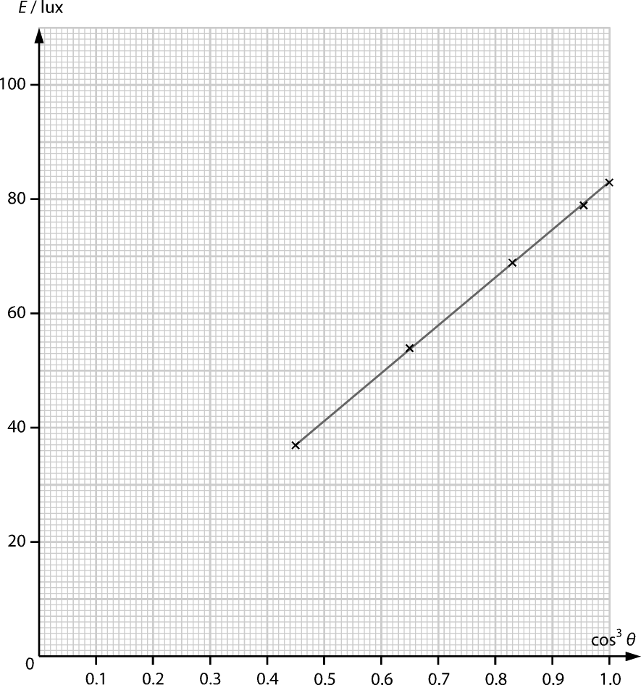  
 1A：正確的軸和單位  
 1A：正確數據點  
 1A：最佳擬合直線

(iii) 由於%FontSize=10
%TeXFontSize=10
\documentclass{article}
\pagestyle{empty}
\endofdump
\begin{document}
\[
E = \frac{\Phi}{4 \pi d^2} \cos^3 \theta
\]
\end{document}，代入*d* = 1 m，因此以上線圖的斜率應為 %FontSize=10
%TeXFontSize=10
\documentclass{article}
\pagestyle{empty}
\endofdump
\begin{document}
\[
\frac{\Phi}{4 \pi}
\]
\end{document}。 (1M)

故此，光通量為  
%FontSize=10
%TeXFontSize=10
\documentclass{article}
\pagestyle{empty}
\endofdump
\begin{document}
\begin{align*}
\frac{83-37}{1-0.45} &= \frac{\Phi}{4 \pi} 
\end{align*}
\end{document}  
∴ Φ = 1051 ≈ 1050 lm (1A)

(b) (i) 千瓦時計 (1A)

▪ 焦耳計也是可接受的答案，但實際情況中，量度較大值的能量時，我們一般使用千瓦時計。

(ii) 以瓦小時為單位，所消耗的能量為   
%FontSize=10
%TeXFontSize=10
\documentclass{article}
\pagestyle{empty}
\endofdump
\begin{document}
\[
\frac{\num{2.88E6}}{60 \times 60} = \SI{800}{\watt\hour}
\]
\end{document}

故此，發光效率為  
%FontSize=10
%TeXFontSize=10
\documentclass{article}
\pagestyle{empty}
\endofdump
\begin{document}
\[
\frac{1050}{800/10} \approx \bx{\SI{13.1}{\lumen\per\watt}} \omoa
\]
\end{document}

20. (a) 表面*P*與燈之間的距離為  
%FontSize=10
%TeXFontSize=10
\documentclass{article}
\pagestyle{empty}
\endofdump
\begin{document}
\[
\sqrt{1^2 + 2.5^2} = \sqrt{7.25} \approx \bx{\SI{2.69}{\metre}} \oa
\]
\end{document}

表面*Q*與燈之間的距離為  
%FontSize=10
%TeXFontSize=10
\documentclass{article}
\pagestyle{empty}
\endofdump
\begin{document}
\[
\sqrt{2^2 + 2.5^2} = \sqrt{10.25} \approx \bx{\SI{3.20}{\metre}} \oa
\]
\end{document}

(b) 在表面*P*，照明度為

%FontSize=10
%TeXFontSize=10
\documentclass{article}
\pagestyle{empty}
\endofdump
\begin{document}
\begin{align*}
&& E_P &= \frac{\Phi}{4 \pi (7.25)} \cdot \frac{1}{\sqrt{7.25}} \om\\
&&&= 0.004076459 \Phi
\approx \bx{\num{4.08E-3} \Phi} \oa
\end{align*}
\end{document}

在表面*Q*，照明度為

%FontSize=10
%TeXFontSize=10
\documentclass{article}
\pagestyle{empty}
\endofdump
\begin{document}
\begin{align*}
&& E_Q &= \frac{\Phi}{4 \pi (10.25)} \cdot \frac{2}{\sqrt{10.25}} \om\\
&&&= 0.004849917 \Phi
\approx \bx{\num{4.85E-3}\Phi} \oa
\end{align*}
\end{document}

表面***Q***的照明度較大。 (1A)

(c) (i) 從 (b)部可知，  
%FontSize=10
%TeXFontSize=10
\documentclass{article}
\pagestyle{empty}
\endofdump
\begin{document}
\begin{align*}
&& 1.6 &= 0.004849917\Phi - 0.004076459\Phi \om
\end{align*}
\end{document}

∴ Φ = 2069 ≈ 2070 lm (1A)

(ii) 輸入的電功率為  
%FontSize=10
%TeXFontSize=10
\documentclass{article}
\pagestyle{empty}
\endofdump
\begin{document}
\[
\frac{2069}{20} = 103.4 \approx \bx{\SI{103}{\watt}} \omoa
\]
\end{document}